Билет 16 Практическое задание.
Начало Великой Отечественной войны. Оборонительные бои в Беларуси и их значение.

Используя представленные материалы, ответьте на вопросы (выполните задания):
- Как назывался план нападения фашистской Германии на СССР?
- Где летом 1941 года Красная Армия нанесла танковый контрудар по германским войскам? Покажите это место на картосхеме.
- Какое стратегическое значение имели оборонительные бои Красной Армии на территории Беларуси летом 1941 г.?
- Увековечение в памяти белорусского народа какого события начала Великой Отечественной войны представлено в источниках?

I. Из Директивы № 21 Верховного командования вооруженными силами Германии (план «Барбаросса»). 18 декабря 1940 г.
«Германские вооруженные силы должны быть готовы разбить Советскую Россию в ходе кратковременной кампании <…>.
Основные силы русских сухопутных войск, находящиеся в Западной России, должны быть уничтожены в смелых операциях посредством глубокого, быстрого выдвижения танковых клиньев. Отступление боеспособных войск противника на широкие просторы русской территории должно быть предотвращено.
… Направление главного удара должно быть севернее Припятских болот. Здесь следует сосредоточить две группы армий. …На севере – быстро выйти к Москве. Захват этого города означает решающий успех…».

II. Оборонительные бои на территории Беларуси летом 1941 г. (по материалам учебного пособия «Великая Отечественная война советского народа в контексте Второй мировой войны»)
… Чтобы сдержать наступление противника на линии рек Западная Двина и Днепр, Ставка приняла меры по укреплению Западного фронта резервами. 6 июля 1941 г. между Витебском и Оршей произошло одно из самых крупных танковых сражений начала Великой Отечественной войны. С обеих сторон участвовало около 1600 танков. За три дня боев советские механизированные корпуса продвинулись до 40 км. Значительные потери были нанесены врагу, снижена его ударная сила, замедлен темп продвижения на восток. Тем не менее 11 июля 1941 г. немцы захватили Витебск.
С 3 по 26 июля 1941 г. шли напряженные бои в районе Могилева, который стойко обороняли воинские части Западного фронта и бойцы отрядов народного ополчения. Непосредственную оборону города вела 172-я стрелковая

дивизия под командованием генерал- майора М. Т. Романова. На протяжении двух недель она держала оборону около деревни Буйничи. Наиболее жестокие бои происходили 12 июля, в этот день советские воины уничтожили 39 танков и отбили несколько атак противника.
Больше месяца шли бои за Гомель. Город защищали не только войска Центрального фронта, но и 6700 ополченцев, и около 3 тыс. бойцов истребительных батальонов.
Несмотря на упорное сопротивление войск Западного фронта, к началу сентября 1941 г. вся территория Беларуси была захвачена врагом.
Однако ощутимые потери понес и противник: к 10 июля было уничтожено 79 058 солдат и офицеров, 1061 орудие и миномет, 826 самолетов и 350 танков. Группировка армий «Центр» с конца лета 1941 г. вынуждена была приостановить наступление. Гитлеровский план «Барбаросса» стал давать сбои. «Молниеносной войны» не получилось.

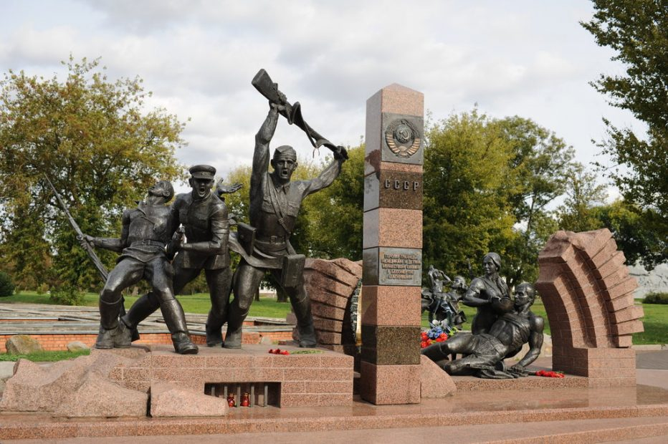
III. Скульптурная композиция «Героям границы, женщинам и детям мужеством своим в бессмертие, шагнувшим» (В.П. Занкович)

